使用IDA分析Lab06-04.exe程序。该程序的功能为：首先，程序会检查是否有可用的Internet连接。如果找不到，程序就终止运行。否则，程序使用一个独特的User-Agent来下载一个网页，这个User-Agent包含了一个计数器，用于说明程序己经运行了多少分钟。下载下来的网页中包含了以<!--开头的HTML 注释代码，这段注释代码中接下来的第一个字符被用于一个switch语句，以决定接下来在本地系统的行为。其中包含了些硬编码的行为，包括删除一个文件、创建一个目录、设置一个注册表run键、复制一个文件、休眠100秒等。该程序会运行24小时后终止。回答下列问题：
- 程序主函数的地址是什么？
在函数列表里面搜索main
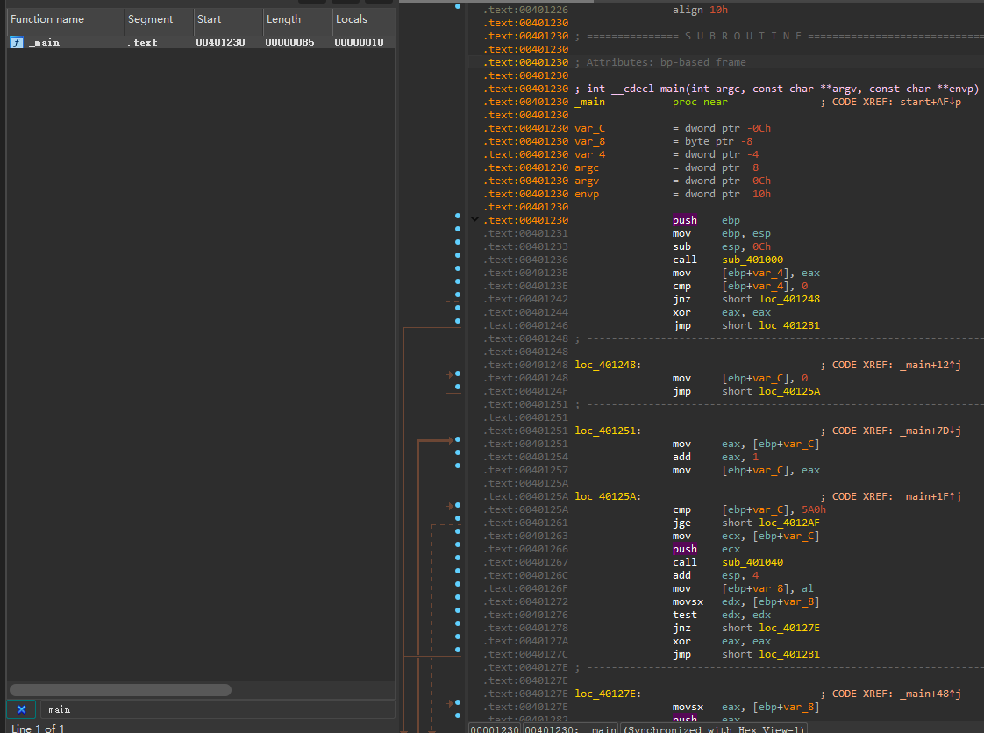
得到main函数地址位0x401230
- 在位于0x401000的子函数，存在if…else…结构。如果存在Internet连接，输出字符串是什么？如果不存在Internet连接，输出字符串是什么，程序跳转到哪里？
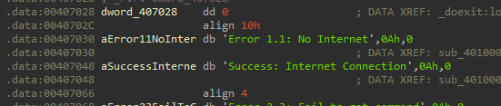
直接双击参数转到字符串
当存在Internet连接，输出字符串为”Success: Internet Connection”
当不存在Internet连接，输出字符串为”Error 1.1: No Internet”，跳转到sub_4012B5函数
- 在位于0x401150的子函数，存在switch结构。arg_0是由IDA自动生成的标签，用于标记调用该函数前最后一个被压栈的参数，是从Internet获取并解析得到的指令字符，这个指令字符被赋给var_8。当该指令字符分别为a、b、c、d、e、f时，程序分别跳转到哪里？
当指令字符为a时跳转至WindowsAPI的CreateDirectoryA函数，其指针位于.idata段的0x0040600C
当指令字符为b时跳转至WindowsAPI的CopyFileA函数，其指针位于.idata段的0x00406014
当指令字符为c时跳转至WindowsAPI的DeleteFileA函数，其指针位于.idata段的0x00406028
当指令字符为d时跳转至WindowsAPI的RegOpenKeyExA函数，其指针位于.idata段的0x00406004
当指令字符为e时跳转至WindowsAPI的Sleep函数，其指针位于.idata段的0x00406030
当指令字符为f时跳转至sub_4012B5函数，位于0x4012B5
- 在位于0x401248的位置，存在for循环结构，每一次循环调用一次sub_0x401040。哪个变量用于循环计数？当计数器到达多少时，循环终止？循环终止后，跳转到哪里？
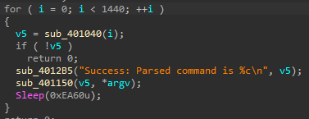
变量i用于循环计数
当计数器到达1439时循环终止

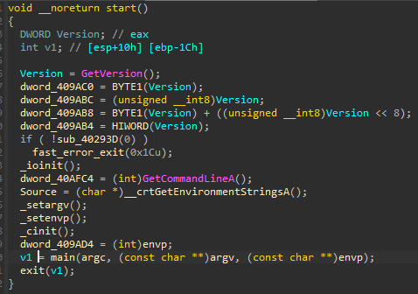
由上图可见main函数循环终止后跳转至
exit(1)也就是0x4013F8
